Arbeitsbereich  Garten- und Landschaftsbau: im Freien | 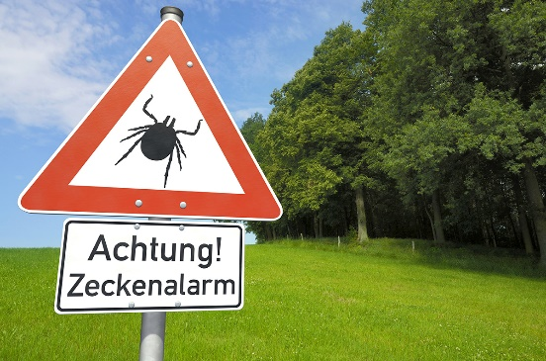
Abschnitt | Bemerkungen

1 Thema
Darstellung der Gefährdungen und sicheren Verhaltensweisen  zum Schutz vor Zecken beim Arbeiten im Freien | Betriebsanweisung gilt als Vorlage, muss ggf. durch weitere betriebsbedingte Gefährdungen/Hinweise ergänzt werden

2 Unterweisungsanlass
Erstunterweisung, Wiederholungsunterweisung in regelmäßigen Abständen, Zeckenstiche, Beobachtung gefährlicher Arbeitsweise im Risikogebiet | Auswertung der Statistik, Einträge  im Verbandbuch

3 Ziel
Ziel der Unterweisung ist es, den Beschäftigten die Gefährdungen und Risiken eines Zeckenstichs zu verdeutlichen sowie sichere Verhaltensweisen zu schulen
und einzuhalten

4 Anwender/innen
- Vorgesetzte (Werkstattleitung, Gruppenleitung, Leitungen eines bestimmten Arbeitsbereichs)  - Fachkraft für Arbeitssicherheit  - Praxisanleitung/Aufsichtsführende  - Ausbildende im Berufsbildungsbereich  - Betriebsarzt/Betriebsärztin (eventuell  FSME-Impfangebot) | Wer kann Sie unterstützen?

5 Zielgruppe der Unterweisung
- Alle Werkstattbeschäftigten sowie Beschäftigte aus dem Berufsbildungsbereich, die bei ihrer Arbeit potenziell Zeckenstichen ausgesetzt sind

6 Anforderungen an die Teilnehmenden
- Normales Sehvermögen
- Zusammenhänge von Bildern und Zeichen erkennen
Abschnitt | Bemerkungen

7 Methoden
- Gemeinsam mit den Werkstattbeschäftigten und  Beschäftigten aus dem Berufsbildungsbereich die  Gefährdungen erarbeiten, die von Zecken ausgehen  - Anhand der Gefährdungen die erforderlichen  Schutzmaßnahmen ableiten  - Die ermittelten Gefährdungen und Schutzmaßnahmen  den entsprechenden Bildern zuordnen  - Verhalten bei Zeckenstichen ansprechen | Mithilfe der Leitfragen können weitere Themen besprochen werden.

8 Medien
- Arbeitsblatt (enthält maximal die drei wichtigsten  Gefährdungen)  - Blanko-Arbeitsblatt zum Ausfüllen mit Bildern  - Bilder- und Symbolbibliothek | Die Leitfragen finden Sie im Anhang  dieser Handlungshilfe. Die Bilder und Symbole finden Sie im Ordner „Bibliothek/  Medien“, Unterordner „Galerie“.

9 Zeitrahmen
- Einführungsgespräch und Erarbeiten der Gefährdungen/Schutzmaßnahmen: 30 Minuten  - Ausfüllen des Arbeitsblattes: 20 Minuten  - Weitere Unterweisung anhand der Leitfragen: 20 Minuten | Diskussionen zulassen, auch bei Zeit-überschreitung; genügend Vorbereitungszeit für das Ausdrucken der leeren Arbeitsblattvorlagen und Ausschneiden der Grafiken einplanen

10 Ort
- Seminarraum, Besprechungsraum, Gruppenraum | Unterweisung muss ungestört (Lärm) erfolgen. Raumausstattung mit Flipchart, Metaplanwand, Papier, Farbstiften sowie Beamer oder Projektor wünschenswert

11 Ergebniskontrolle
- Wiederholen des Arbeitsergebnisses
(ausgefüllte Betriebsanweisung)
- Jeder/jede Teilnehmende kann die Leitfragen
richtig beantworten.

12 Dokumentation
- Teilnahmebescheinigung mittels Vordruck  - Liste der Teilnehmenden mit Handzeichen oder Unterschrift | Die Teilnahmebescheinigung und die Teilnahmeliste finden Sie im Ordner  „Bibliothek/Medien“, Unterordner „Teilnahme“

Anhang
Leitfragen:

- Was sind die Gefährdungen bei der Arbeit im Freien?
- Zeckenstiche

- Welche Krankheiten können Zecken übertragen?
- Borreliose: eine Infektionskrankheit durch Bakterien, die durch Zecken übertragen werden kann.
Die Bakterien verteilen sich über das Blut im Körper und befallen verschiedene Organe. Typisches Zeichen ist oft die Wanderröte.
- Frühsommer-Meningoenzephalitis (FSME): eine Infektionskrankheit durch Viren, die durch Zecken übertragen werden kann. Dabei kann es zur Entzündung des Gehirns, des Rückenmarks und der Hirnhäute kommen.

- Welche Bilder passen dazu?
- Infektionsgefahr durch Zeckenstich
- Wanderröte

- Wie kann man sich bei der Arbeit im Freien vor Zecken schützen?
- Lange und geschlossene Kleidung tragen
- Zecken-Abwehrmittel (Repellentien) auf unbedeckter Haut auftragen
- Prüfen, ob in der Region eine FSME-Schutzimpfung erforderlich ist.

- Wie verhält man sich, wenn man eine Zecke auf der Haut entdeckt?
- Zecke mit Pinzette oder Zeckenkarte entfernen lassen von geübter Person (z. B. Ersthelfer/-in)
- Stichstelle markieren und desinfizieren
- Eintrag ins Verbandbuch
- Gruppenleitung informieren
- Körper ca. drei Wochen auf Krankheitszeichen beobachten: Juckreiz, Wanderröte, grippeähnliche Symptome, Schwellungen an der Stichstelle
- Arztbesuch bei Krankheitszeichen

